应当申报而未申报的建筑物信息表

序号 | 建筑物位置 | 建筑物编码 | 建筑面积（㎡） | 层数 | 用途 | 其他情况
1 | 龙岗区坪地街道坪西社区坪西中路31号D栋 | 60602XX33038 | 20.7 | 1 | 岗亭
2 | 龙岗区坪地街道坪西社区坪西中路27号B栋 | 60602XX33155 | 758.7 | 2 | 商业

60602XX33038
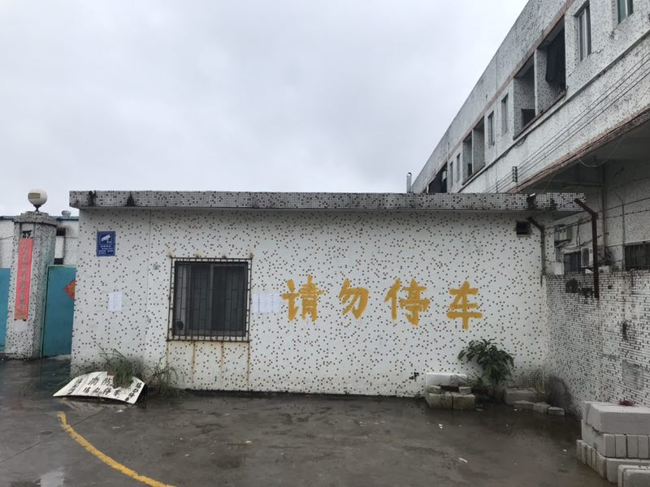
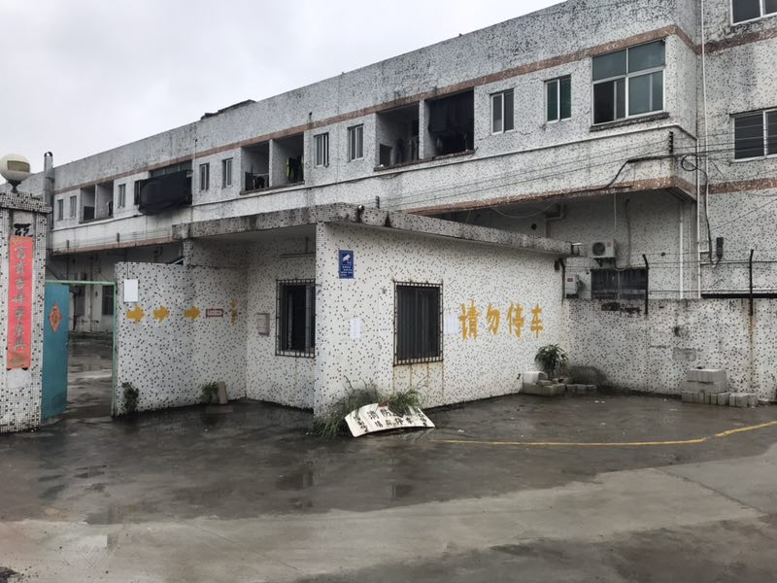

60602XX33038

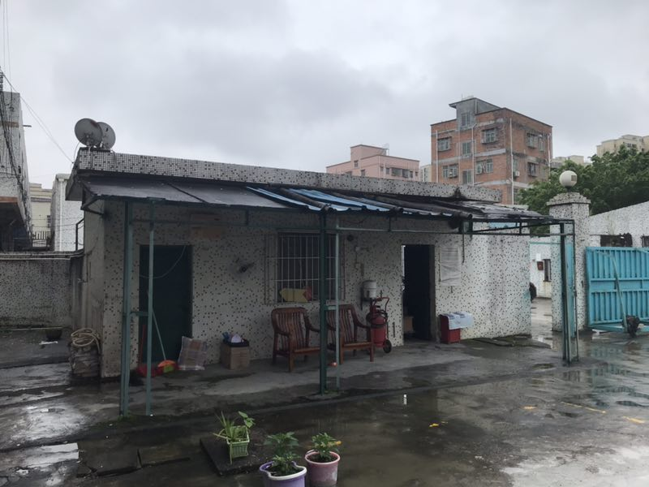
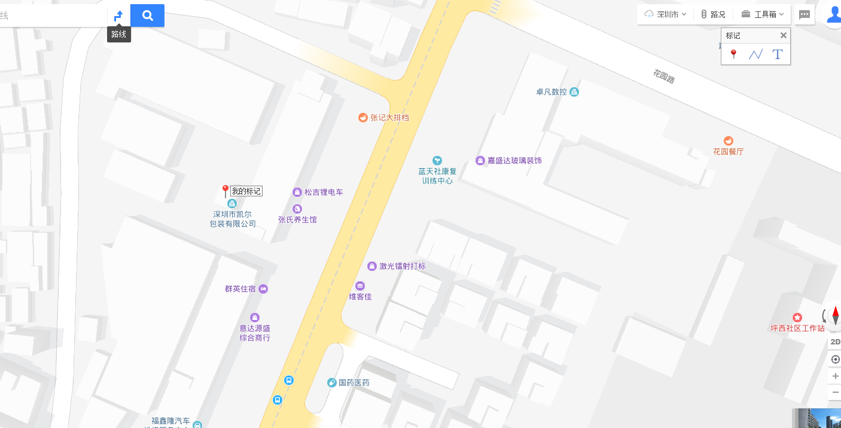

60602XX33155
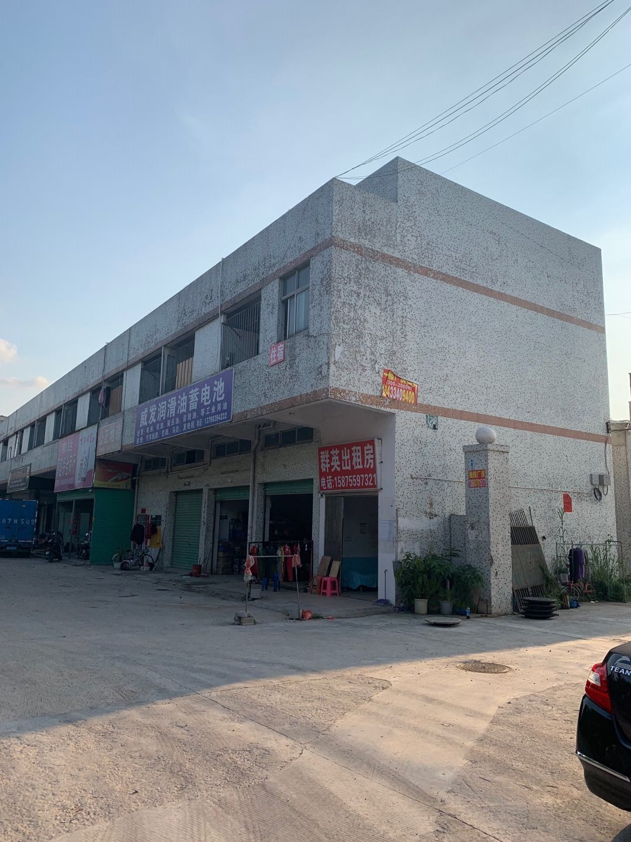

60602XX33155

